Modele:
RD-MG-015/50H | – | Suszarka próżniowa o pojemności 50 l. |  | 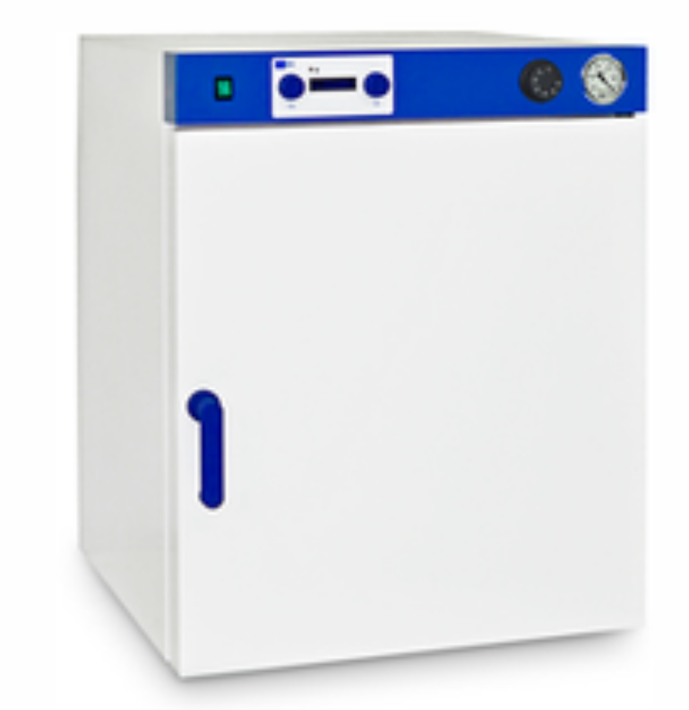
RD-MG-015/80H | – | Suszarka próżniowa o pojemności 80 l.
RD-MG-015/80 | – | Eksykator próżniowy o pojemność 80 l
RD-MG-015/150H | – | Suszarka próżniowa o pojemności 150 l.
Akcesoria:
RD-MG-003/zDP | – | Membranowa pompa próżniowa
RD-MG-003/zPP | – | Dwustopniowa pompa próżniowa o wydajności 100 l/min |  | RD-MG-015/80H
RT-MG-003/zG1 | – | Wakuometr kompletny z przyłączami i zaworem odpowietrzającym/regulacyjnym |  | 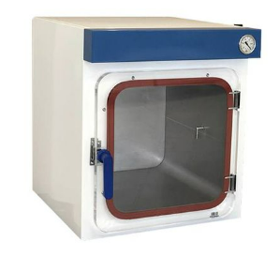
RD-MG-003/zDU | – | Osuszacz powietrza do użytku z żelem krzemionkowym
RD-MG-003/zSG | – | Żel krzemionkowy, 1 kg
 |  |  |  | RD-MG-015/80
Opis:
Suszarki próżniowe RD-MG-015 przeznaczone są do uzyskiwania i utrzymywania stabilnej temperatury wymaganej do prowadzenia badań w próżni. Suszarki próżniowe wyposażone są w nowoczesny mikroprocesorowy system kontroli temperatury i czasu oraz sygnalizację awarii.

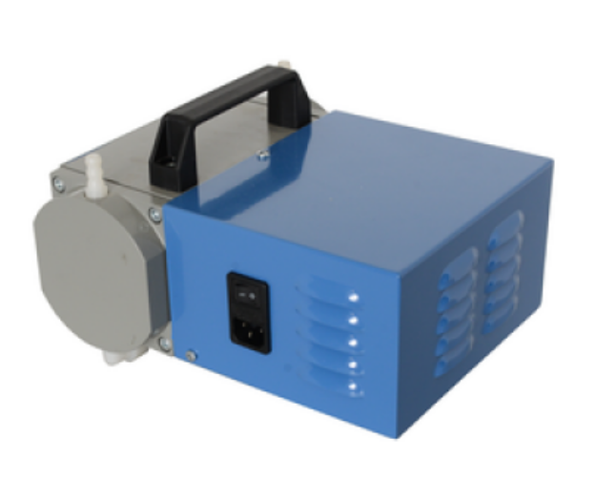 |  |  | 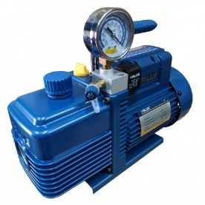 |  | 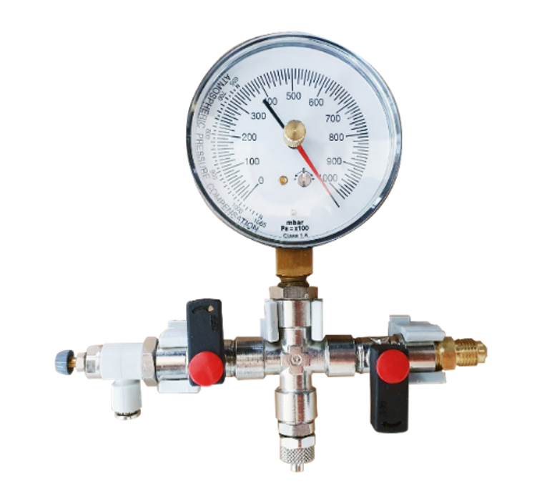
RD-MG-003/zDP |  |  | RD-MG-003/zPP |  | RT-MG-003/zG1

Specyfikacja techniczna:
 | RD-MG-015/50H | RD-MG-015/80H | RD-MG-015/80 | RD-MG-015/150H
Pojemność | 50 L | 80 L |  | 150 L
Zakres temperatur: od temperatury otoczenia do | 200 °C |  | - | 200 °C
Granica próżni | 0.0005 bar (0,05 кПа)
rozdzielczość wakuometru | 0.05 bar (5 кПа)
Ilość półek wewnętrznych | 3 | 4 | - | 5
Drzwi | nontransparent |  | transparent | nontransparent
Wymiary wewnętrzne (WxHхD) | 350х350х450 mm | 420x420x470 mm |  | 500х500х600 mm
Wymiary zewnętrzne (WxHxD) | 550x660x775 mm | 620x720x800 mm |  | 700x870x920 mm
Waga (przybliżona) | 55 kg | 70 kg | 65 kg | 90 kg
Maksymalny pobór mocy | 1600W |  | - | 4200 W
Zasilanie | 230 V, 50 Hz, 1-fazowe |  | - | 230 V, 50 Hz, 1-fazowe

